Свидетельство о государственной аккредитации

[Свидетельство о государственной аккредитации](http://www.mbdou263.ru/dokumenty/62-litsenziya-na-osushchestvlenie-obrazovatelnoj-deyatelnosti/25-litsenziya.html)

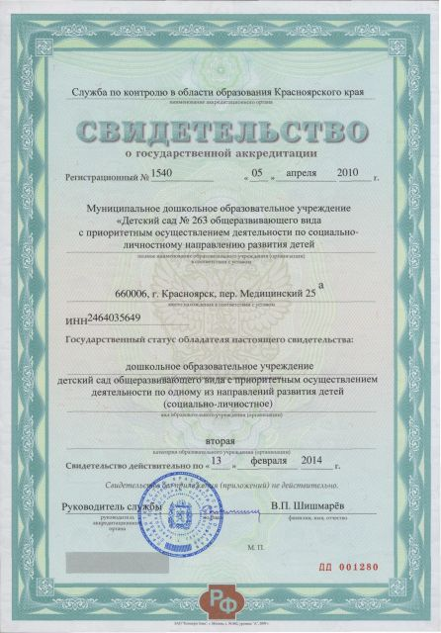

[Выписка из реестра лицензий](http://www.mbdou263.ru/images/2018/vospit/2022/%D0%A0%D0%B5%D0%B5%D1%81%D1%82%D1%80%D0%BE%D0%B2%D0%B0%D1%8F_%D0%B2%D1%8B%D0%BF%D0%B8%D1%81%D0%BA%D0%B0.pdf)